1ª Leitura: A primeira leitura é fácil. Cuide-se da mudança do tom de voz em «- diz o Senhor do Universo -».

Leitura da Profecia de Malaquias

Há-de vir o dia do Senhor,
ardente como uma fornalha;
e serão como a palha todos os soberbos e malfeitores.
(tom de ameaça)
O dia que há-de vir os abrasará
- diz o Senhor do Universo –
e não lhes deixará raiz nem ramos.
(tom de consolação)
Mas para vós, que temeis o meu nome,
nascerá o sol de justiça,
trazendo nos seus raios a salvação.

Palavra do Senhor.

2ª Leitura: Leia lentamente a 2ª leitura. Julgamos que esta leitura admite e aconselha muitas cesuras para reforçar algumas expressões. Por exemplo: «Vós sabeis / como deveis imitar-nos, // pois não vivemos entre vós / desordenadamente, (atenção a esta palavra) / nem comemos de graça / o pão de ninguém. //». Que ninguém julgue que ler em público é fácil. Muito menos se atreva a ler na liturgia sem ter preparado, cuidadosamente, a leitura.

Leitura da Segunda Epístola do apóstolo São Paulo aos Tessalonicenses

Irmãos:
Vós sabeis como deveis imitar-nos,
pois não vivemos entre vós desordenadamente,
nem comemos de graça o pão de ninguém.
Trabalhámos dia e noite, com esforço e fadiga,
para não sermos pesados a nenhum de vós.
Não é que não tivéssemos esse direito, mas quisemos ser para vós exemplo a imitar.

Quando ainda estávamos convosco,
já vos dávamos esta ordem:
quem não quer trabalhar, também não deve comer.

Ouvimos dizer que alguns de vós vivem na ociosidade,
sem fazerem trabalho algum, mas ocupados em futilidades.

A esses ordenamos e recomendamos, em nome do Senhor Jesus Cristo,
que trabalhem tranquilamente, para ganharem o pão que comem.

Palavra do Senhor.

Preces | Semana dos Seminários | 3.º Dia Mundial dos Pobres
P. Como pobres que põem toda a sua esperança no Senhor, confiemos a Deus as preces da Sua Igreja, em oração pelos Seminários Diocesanos. invoquemos o Senhor, cantando:
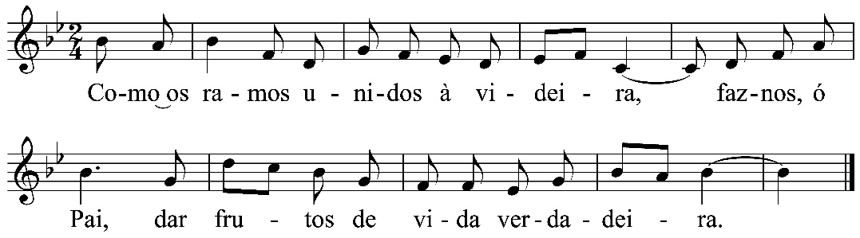
  - Pela Igreja: para que faça uma opção preferencial pelos últimos, por aqueles que a sociedade descarta e lança fora. Invoquemos.

  - Pelos que governam: para que escutem o clamor dos pobres, promovendo a justa repartição dos bens, que são de todos. Invoquemos.

  - Pelos missionários e voluntários ao serviço dos mais pobres: para que não desanimem, mas cresçam na sua dedicação generosa. Invoquemos.

  - Pelas vocações sacerdotais: para que germinem a partir de vidas simples e pobres, dadas e dedicada aos que mais precisam. Invoquemos.

  - Por todos nós, pobres instrumentos nas mãos de Deus: para que nos aproximemos dos pobres, para tocar neles a carne sofredora de Cristo. Invoquemos.

P. Rezemos, todos juntos, a oração que nos foi proposta para esta Semana dos Seminários. Rezemos devagarinho, em conjunto, pausadamente:

Senhor Jesus Cristo, fonte de vida nova,
Tu que não olhas ao que somos
mas ao que poderemos chegar a ser,
abre caminhos de construção do Reino,
ajudando-nos a ser mansos e humildes de coração.
A Ti, que vives e revelas o imenso amor do Pai,
nós Te pedimos que continues a despertar o coração dos jovens
para que aceitem o desafio de Te seguir,
caminhando em liberdade, sem medos e resistências,
e, animados pelo Espírito Santo,
se façam ao largo e lancem as redes para a pesca.
Por intercessão da Virgem Maria e de São José,
nós Te pedimos pelos Seminários,
pelos seminaristas e por todos os jovens
a quem chamas e envias.
Faz que neles brotem sinais de esperança,
sementes de entrega e verdadeiro serviço.
Concede-nos, pela graça do Batismo,
o dom da escuta da Tua voz
e da resposta generosa,
colaborando na edificação do Reino de Deus.
Ámen.

